Function Calling
Environment types,Running environment,Python version: Colab
AI三 B1228005 胡樂麒

一、請說明你的 Round 1 Prompt 做了什麼核心修改？
一開始給的範例 prompt 因為規則寫「必須呼叫工具」，導致閒聊問題（Q5）也會嘗試呼叫工具，造成錯誤判斷。
所以我的修改重點如下：
1. 區分工具路徑與閒聊路徑
明確列出兩種輸出情況：
• 情況一（需要工具）：{"tool": "<工具名稱>", "arguments": {...}}
• 情況二（閒聊或無關）：{"final": "<繁體中文回答>"}
2. 禁止編造數值
加入規則「凡問到股價、天氣、新聞，必須呼叫對應工具，絕不猜測或自行編造任何數值」，確保 Q4（MSFT 查無資料）能正確回傳「查無該資料」而非捏造答案。
3. 禁止輸出非 JSON 內容
純粹輸出，加入「只輸出純 JSON，不得有任何額外說明、markdown 符號或 <think> 思考區塊」，避免 Qwen3 模型輸出思考過程干擾輸出結果。
4. 新增自訂工具說明
在可用工具列表中加入 get_stock_change (新增的工具)，讓模型知道工具的功能與使用方式。

二、請說明你的 LLM 在 FC 的過程遇到什麼問題，你如何解決問題？
問題 1：RuntimeError 找不到 GROQ API KEY
fc_utils.py 預設讀取 .env 檔案，但我上傳的檔案是 env.txt，導致 load_dotenv() 無法自動找到 API Key。
解決方式：在 cell1 加入程式碼，指定檔名：
from dotenv import load_dotenv
load_dotenv("env.txt")
問題 2：原始 Prompt 閒聊判斷錯誤
我在測試時我的Q5(閒聊問題)回答不正確，所以我修改Round 1 Prompt的規則，使 Q5 能正確判斷為不需工具的情況。

三、為什麼LLM可以回答「最新的科技(tech)新聞」？流程是什麼？
Round 1
使用者輸入「請給我最新的科技(tech)新聞」，LLM 根據 SYSTEM_PROMPT_R1 判斷此問題需要使用 get_news 工具，輸出：
{"tool": "get_news", "arguments": {"category": "tech"}}
Python 路由
handle_tool_call 收到 function_name = "get_news"，呼叫 lookup_db(db.get("news", {}), "tech")，從 mock_data.json 的 news.data.tech 取得 10 筆科技新聞列表，回傳 {"ok": true, "data": [...]}。
Round 2
將查詢結果傳入 build_round2_prompt，組成新的 system prompt，要求 LLM 根據資料用繁體中文整理成自然語言回答，最終輸出新聞標題與摘要。LLM 本身不知道新聞內容，所有資料都來自 mock_data.json，LLM 只負責選擇使用哪個工具並將資料轉換成自然語言輸出。

四、請將 LLM 使用自訂工具進行 FC 後的結果截圖，並介紹你所自訂的工具、流程、 以及結果。
自訂工具：get_stock_change

get_stock_change 功能介紹
除了原有的三個工具外，新增 get_stock_change 工具，功能為查詢指定股票今日的漲跌幅百分比。

實作邏輯
從 mock_data.json 的 stocks 資料中取出 change_pct 欄位，並推導出漲跌方向（pct>= 0 為上漲，< 0 為下跌）。
驗證結果
測試問題：「請問台積電今天是漲還是跌？漲跌幅是多少？」
model_call : get_stock_change({"symbol": "TSMC"})
final_answer: 台積電今天上漲，漲跌幅為0.5%。
自訂工具進行 FC 後的結果截圖
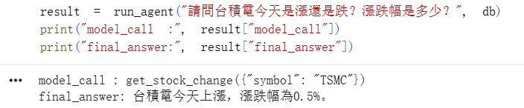

五、加分題：兩種 LLM 比較分析

比較qwen/qwen3-32b,llama-3.3-70b-versatile兩種模型。
qwen/qwen3-32b | llama-3.3-70b-versatile
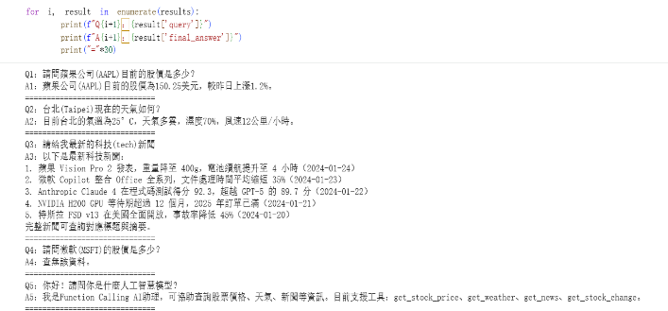 | 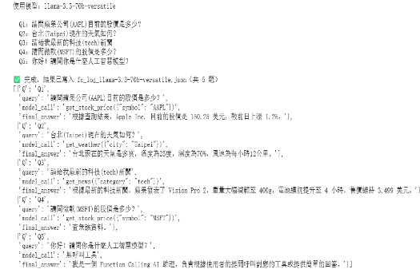

Q1 工具選擇 | get_stock_price(AAPL) | get_stock_price(AAPL)
Q2 工具選擇 | get_weather(Taipei) | get_weather(Taipei)
Q3 新聞回答 | 回傳 5 則新聞 | 回傳 1 則新聞
Q4 抗幻覺 | 查無該資料 | 查無該資料
Q5 閒聊判斷 | 不呼叫工具 | 不呼叫工

差異分析
1. 在 Q3 新聞的回答：qwen3-32b 回傳了 5 則新聞標題與重點，llama-3.3-70b 只回傳 1 則，這裡可以看出 qwen3 在資料整理上的能力上表現更好。
2. Q5 閒聊回答：qwen3-32b 的回答提及了所有支援工具名稱，資訊較完整但感覺比較制式；llama-3.3-70b 的回答更自然，較接近我們日常對話的語氣。
3. 語言模型工具選擇與抗幻覺能力：兩個模型在所有 5 題的工具選擇與參數抽取上表現一致，均能正確處理 Q4 查無資料的情況，沒有捏造 MSFT 股價。
結論
兩個模型在 Function Calling 的能力上表現旗鼓相當，差異主要在回答風格與回傳資訊的詳細程度。Round 2 生成自然語言時的回答品質：qwen3-32b 回答更詳盡完整，適合需要豐富資訊的應用場景；llama-3.3-70b回答更簡潔自然，適合對話式互動場景。所以依據不同情況我們可以選擇使用不同模型，若想要較豐富的回答內容使用 qwen3-32b，比較喜歡自然對話的語氣則可以用 llama-3.3-70b 。

